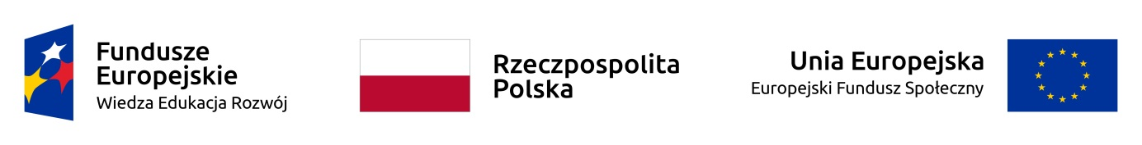

Oświadczenie dotyczące wyrażenia zgody na zmianę wzoru Umowy o dofinansowanie
projektu w ramach działania 1.1 PO WER 2014-2020

……………………… ………………………
(nazwa beneficjenta) (miejscowość, data)

Oświadczam, iż wyrażam zgodę na zawarcie umowy o dofinansowanie na realizację projektu pozakonkursowego nr POWR.01.01.01-02-00…./20 na wzorze umowy o dofinansowanie zmienionym w zakresie Załącznika nr 3 do umowy: Oświadczenie o kwalifikowalności podatku od towarów i usług, w stosunku do zapisów ujętych we wzorze umowy o dofinansowanie stanowiącej załącznik do Ogłoszenia o naborze projektów pozakonkursowych w ramach Programu Operacyjnego Wiedza Edukacja Rozwój 2014-2020 nr POWR.01.01.01-IP.10-02-003/20.
Zmiana wynika z aktualizacji podstawy prawnej Ustawy z dnia 11 marca 2004 r. o podatku od towarów i usług wskazanej w przypisie nr 1 Załącznika nr 3 do umowy: Oświadczenie o kwalifikowalności podatku od towarów i usług.

………………………………………..
(podpis osoby upoważnionej)

